CÁC HÀM CƠ BẢN CÂY AVL

Cấu trúc avl tree Tìm nút nhỏ nhất

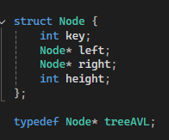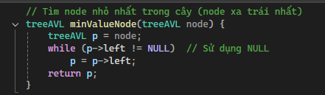

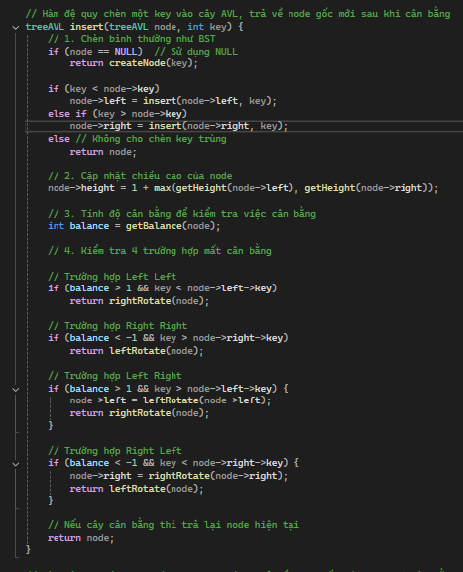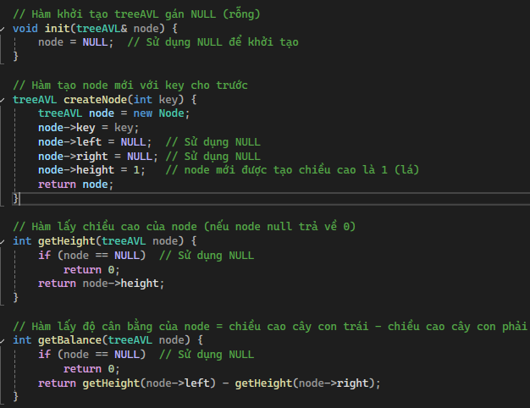Khởi tạo, tạo nút, lấy chiếu cao, cân bằng Thêm nút

Xoay trái, xoay phải

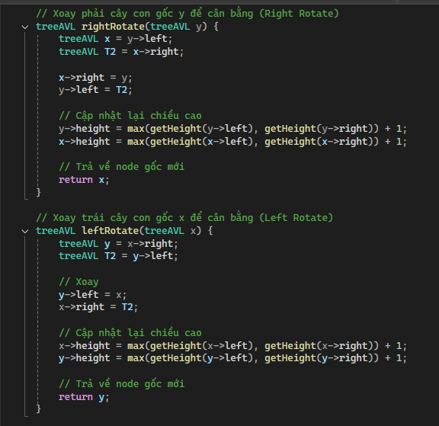

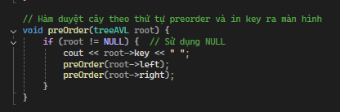 Duyệt NLRcdd Duyệt NLR

Xóa nút

